070379

Angélique
Tr : M. Dolbeau
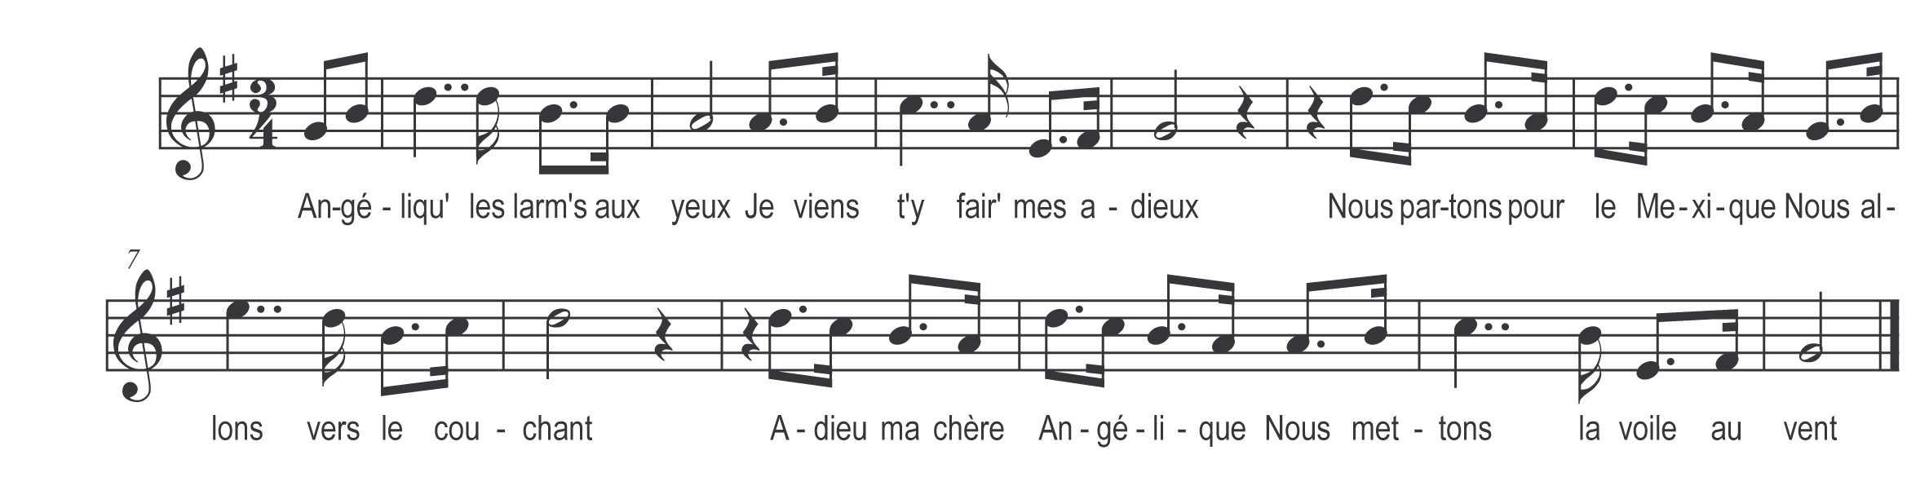

Angéliqu’ les larm’ aux yeux )
Je viens t’y fair’ mes adieux ) bis
Nous partons pour le Mexique
Nous allons vers le couchant
Adieu ma chère Angélique
Nous mettons la voile au vent

Voile au vent mon bel amant )
Ah pour moi quels grands tourments) bis
Il viendra un gros orage
La tempête aussi le vent
Enlèveront ton équipage
Et s’rai fille sans amant

Angéliqu’ va ne crains rien )
Car je suis un bon marin ) bis
Je connais le pilotage
Sais conduire mon vaisseau
Je ne crains pouet le naufrage
Et je reviendrai bientôt

Adieu donc mon bel amant )
Je reste avec mes tourments ) bis
Tu m’avais fait les promesses
De ton cœur et de ta foi
A présent tu me délaisses
Tu t’en vas bien loin de moi

Angéliqu’ jusqu’au retour )
Sois fidèle à mon amour ) bis
Quand finiront les campagnes
Mes sept ans bien accomplis
Tu deviendras ma compagne
Devant Dieu serons unis

Ou

Angéliqu’ jusqu’au retour )
Sois fidèle à mon amour ) bis
Quand finiront les campagne
Mes sept ans bien accomplis
Nous nous marierons
Et serons fort bien unis

